Приложение 1 к решению Совета

муниципального образования

Туапсинский муниципальный округ

Краснодарского края

от 25.04.2025 № 193

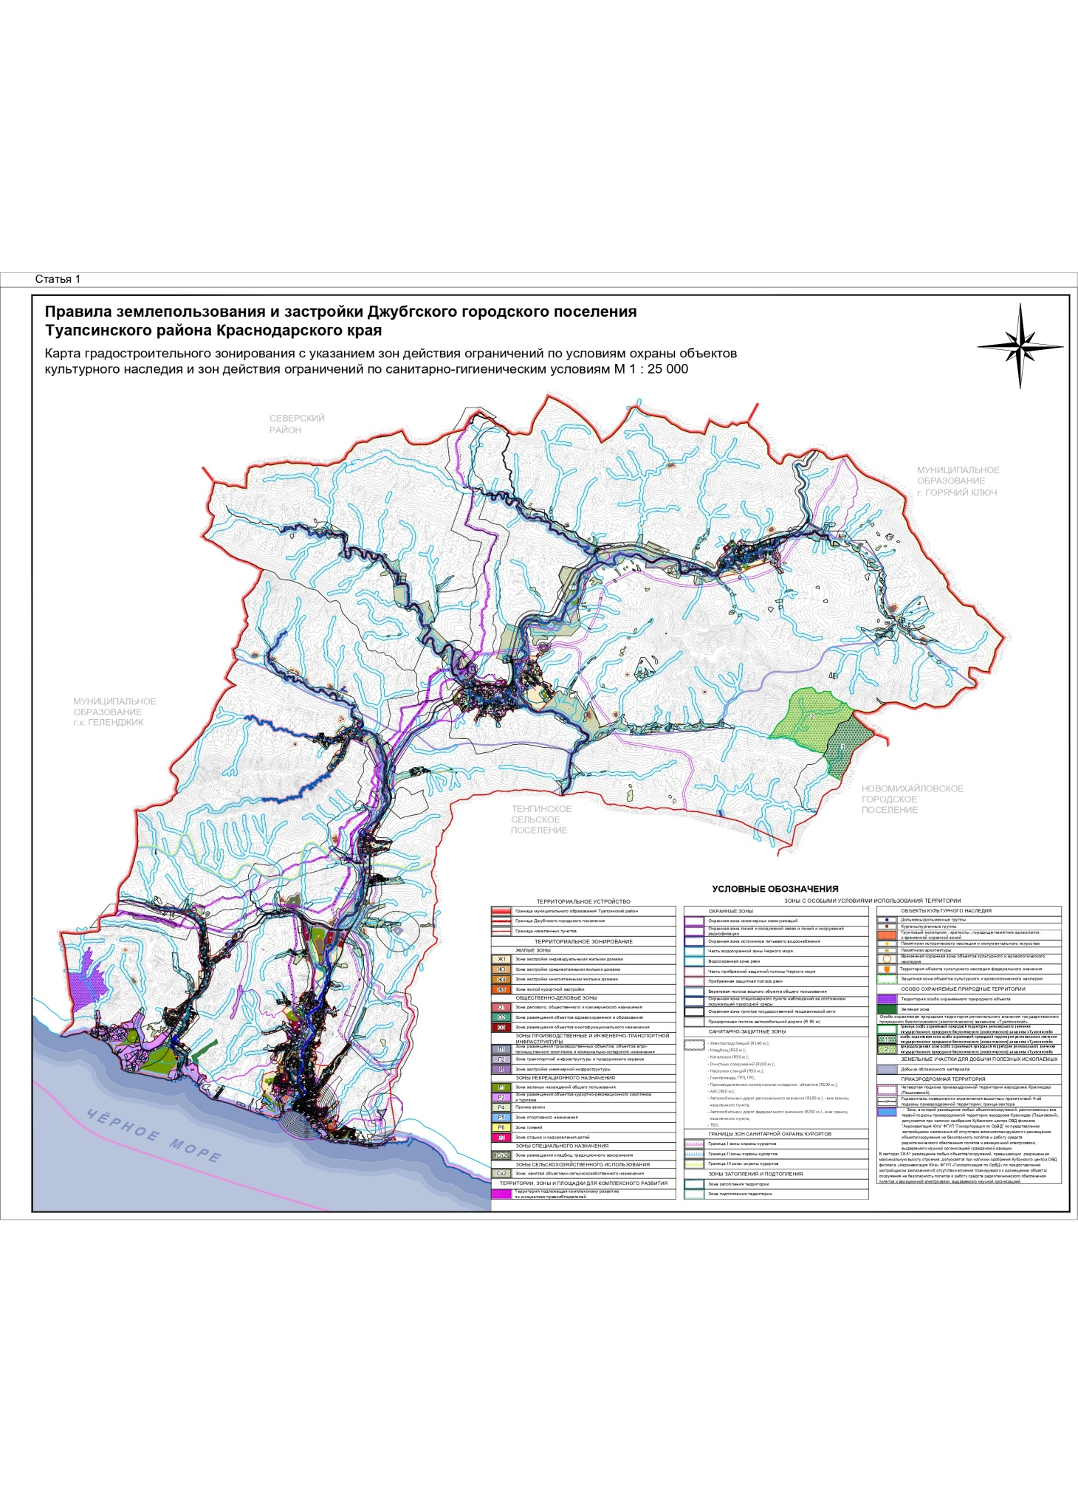

Начальник управления архитектуры

и градостроительства – главный

архитектор администрации

Туапсинского муниципального округа М.В. Воронков

Приложение 2 к решению Совета

муниципального образования

Туапсинский муниципальный округ

Краснодарского края

от 25.04.2025 № 193

**СВЕДЕНИЯ**

**об испрашиваемом земельном участке**

**с кадастровым номером 23:33:0103003:7**

1. Краткая характеристика о границе формируемого земельного участка:

Земельный участок расположен: РФ, Краснодарский край, Туапсинский район, пгт. Джубга, детский оздоровительный лагерь «Жемчужный».

1. Территориальная зона согласно правилам землепользования и застройки: Р2 - зона размещения объектов курортно-рекреационного комплекса и туризма.
2. Испрашиваемый вид территориальной зоны: Р7 - зона отдыха   
   и оздоровления детей.
3. Реализация намерений заявителя изменить территориальную зону на Р7 – Зона отдыха и оздоровления детей, для предотвращения перепрофилирования организаций отдыха детей и их оздоровления, площадью 7829,00 кв.м, расположенного по адресу: Краснодарский край, Туапсинский район, пгт. Джубга, детский оздоровительный лагерь «Жемчужный».

Координаты в системе МСК 23:

| № точек | X | Y |
| --- | --- | --- |
| 1 | 398193.30 | 1357055.30 |
| 2 | 398185.95 | 1357038.66 |
| 3 | 398186.34 | 1357021.60 |
| 4 | 398229.36 | 1357013.09 |
| 5 | 398231.72 | 1356986.40 |
| 6 | 398249.51 | 1356989.20 |
| 7 | 398249.53 | 1356999.86 |
| 8 | 398260.62 | 1356999.82 |
| 9 | 398260.59 | 1356986.91 |
| 10 | 398268.80 | 1356988.33 |
| 11 | 398276.48 | 1356990.53 |
| 12 | 398291.05 | 1356996.98 |
| 13 | 398297.46 | 1357001.72 |
| 14 | 398310.91 | 1357016.50 |
| 15 | 398327.42 | 1357038.77 |
| 16 | 398331.15 | 1357044.71 |
| 17 | 398331.83 | 1357054.60 |
| 18 | 398201.81 | 1357068.26 |

**СВЕДЕНИЯ**

**об испрашиваемом земельном участке**

**с кадастровым номером 23:33:0103003:653**

1. Краткая характеристика о границе формируемого земельного участка:

Земельный участок расположен: Краснодарский край, Туапсинский район, пгт. Джубга, ул. Новороссийское шоссе.

1. Территориальная зона согласно правилам землепользования и застройки: Р2 - зона размещения объектов курортно-рекреационного комплекса и туризма.
2. Испрашиваемый вид территориальной зоны: Р7 - зона отдыха   
   и оздоровления детей.
3. Реализация намерений заявителя изменить территориальную зону на Р7 – Зона отдыха и оздоровления детей, для предотвращения перепрофилирования организаций отдыха детей и их оздоровления, площадью 22074,00 кв.м, расположенного по адресу: Краснодарский край, Туапсинский район, пгт. Джубга, ул. Новороссийское шоссе.

Координаты в системе МСК 23:

| № точек | X | Y |
| --- | --- | --- |
| 1 | 398193.80 | 1357104.12 |
| 2 | 398194.36 | 1357098.15 |
| 3 | 398195.12 | 1357092.85 |
| 4 | 398201.81 | 1357068.26 |
| 5 | 398193.30 | 1357055.30 |
| 6 | 398185.95 | 1357038.66 |
| 7 | 398186.34 | 1357021.60 |
| 8 | 398229.36 | 1357013.09 |
| 9 | 398231.72 | 1356986.40 |
| 10 | 398249.51 | 1356989.20 |
| 11 | 398249.53 | 1356999.86 |
| 12 | 398260.62 | 1356999.82 |
| 13 | 398260.59 | 1356986.91 |
| 14 | 398135.05 | 1356967.12 |
| 15 | 398095.81 | 1356960.14 |
| 16 | 398076.03 | 1356957.38 |
| 17 | 398075.58 | 1356968.26 |
| 18 | 398065.62 | 1356967.75 |
| 19 | 398049.18 | 1357037.60 |
| 20 | 398037.89 | 1357068.20 |
| 21 | 398021.89 | 1357108.36 |
| 22 | 398021.31 | 1357109.84 |
| 23 | 398055.59 | 1357106.22 |
| 24 | 398091.77 | 1357107.88 |

**СВЕДЕНИЯ**

**об испрашиваемом земельном участке**

**с кадастровым номером 23:33:0103003:654**

1. Краткая характеристика о границе формируемого земельного участка:

Земельный участок расположен: Краснодарский край, Туапсинский район, пгт. Джубга, ул. Новороссийское шоссе, земельный участок 10Е/2.

1. Территориальная зона согласно правилам землепользования и застройки: Р2 - зона размещения объектов курортно-рекреационного комплекса и туризма.
2. Испрашиваемый вид территориальной зоны: Р7 - зона отдыха   
   и оздоровления детей.
3. Реализация намерений заявителя изменить территориальную зону на Р7 – Зона отдыха и оздоровления детей, для предотвращения перепрофилирования организаций отдыха детей и их оздоровления, площадью 16541,00 кв.м, расположенного по адресу: Краснодарский край, Туапсинский район, Джубгское городское поселение, пгт. Джубга, ул. Новороссийское шоссе, земельный участок 10Е/2.

Координаты в системе МСК 23:

| № точек | X | Y |
| --- | --- | --- |
| 1 | 398193.80 | 1357104.12 |
| 2 | 398091.77 | 1357107.88 |
| 3 | 398055.59 | 1357106.22 |
| 4 | 398021.31 | 1357109.84 |
| 5 | 398021.15 | 1357110.25 |
| 6 | 398002.43 | 1357158.19 |
| 7 | 398011.97 | 1357161.34 |
| 8 | 398009.45 | 1357169.04 |
| 9 | 398020.07 | 1357172.40 |
| 10 | 398024.96 | 1357157.18 |
| 11 | 398034.03 | 1357158.02 |
| 12 | 398033.85 | 1357189.61 |
| 13 | 398060.38 | 1357200.39 |
| 14 | 398080.90 | 1357201.60 |
| 15 | 398096.76 | 1357202.25 |
| 16 | 398197.38 | 1357205.04 |
| 17 | 398194.10 | 1357154.23 |
| 18 | 398192.89 | 1357117.13 |
| 19 | 398193.61 | 1357106.19 |
| 20 | 398193.65 | 1357105.67 |

**СВЕДЕНИЯ**

**об испрашиваемом земельном участке**

**с кадастровым номером 23:33:0104002:128**

1. Краткая характеристика о границе формируемого земельного участка:

Земельный участок расположен: Краснодарский край, Туапсинский район, пгт. Джубга.

1. Территориальная зона согласно правилам землепользования и застройки: Р6 - зона пляжей, частично.
2. Испрашиваемый вид территориальной зоны: Р7 - зона отдыха   
   и оздоровления детей.
3. Реализация намерений заявителя изменить территориальную зону на Р7 – Зона отдыха и оздоровления детей, для предотвращения перепрофилирования организаций отдыха детей и их оздоровления, площадью 6418,00 кв.м, расположенного по адресу: Краснодарский край, Туапсинский район, пгт. Джубга.

Координаты в системе МСК 23:

| № точек | X | Y |
| --- | --- | --- |
| 1 | 396644.25 | 1360223.61 |
| 2 | 396656.77 | 1360245.23 |
| 3 | 396665.81 | 1360261.32 |
| 4 | 396686.79 | 1360313.40 |
| 5 | 396695.37 | 1360339.04 |
| 6 | 396673.12 | 1360346.18 |
| 7 | 396643.53 | 1360356.40 |
| 8 | 396604.05 | 1360243.94 |

**СВЕДЕНИЯ**

**об испрашиваемом земельном участке**

**с кадастровым номером 23:33:0606011:253**

1. Краткая характеристика о границе формируемого земельного участка:

Земельный участок расположен: Краснодарский край, Туапсинский район, пгт. Джубга, ул. Кооперативная, 1 (ДОЛ «Дубравушка»).

1. Территориальная зона согласно правилам землепользования и застройки: Р2 - зона размещения объектов курортно-рекреационного комплекса и туризма, Ж1 – зона застройки индивидуальными жилыми домами.
2. Испрашиваемый вид территориальной зоны: Р7 - зона отдыха   
   и оздоровления детей.
3. Реализация намерений заявителя изменить территориальную зону на Р7 – Зона отдыха и оздоровления детей, для предотвращения перепрофилирования организаций отдыха детей и их оздоровления, площадью 26776,00 кв.м, расположенного по адресу: Краснодарский край, Туапсинский район, пгт. Джубга, ул. Кооперативная, 1 (ДОЛ «Дубравушка»).

Координаты в системе МСК 23:

| № точек | X | Y |
| --- | --- | --- |
| 1 | 398328.26 | 1356579.48 |
| 2 | 398262.69 | 1356571.18 |
| 3 | 398249.13 | 1356569.46 |
| 4 | 398237.01 | 1356559.61 |
| 5 | 398163.69 | 1356588.72 |
| 6 | 398122.56 | 1356605.04 |
| 7 | 398132.00 | 1356640.92 |
| 8 | 398169.88 | 1356630.45 |
| 9 | 398197.71 | 1356633.16 |
| 10 | 398211.91 | 1356639.02 |
| 11 | 398236.41 | 1356651.73 |
| 12 | 398246.31 | 1356655.71 |
| 13 | 398248.08 | 1356721.00 |
| 14 | 398222.89 | 1356720.85 |
| 15 | 398224.13 | 1356778.39 |
| 16 | 398252.97 | 1356780.48 |
| 17 | 398255.95 | 1356777.91 |
| 18 | 398273.28 | 1356783.19 |
| 19 | 398288.29 | 1356769.62 |
| 20 | 398290.16 | 1356739.23 |
| 21 | 398309.59 | 1356725.64 |
| 22 | 398332.54 | 1356694.88 |
| 23 | 398343.21 | 1356664.07 |
| 24 | 398338.78 | 1356658.08 |
| 25 | 398341.77 | 1356620.32 |
| 26 | 398356.72 | 1356616.13 |
| 27 | 398371.80 | 1356621.95 |
| 28 | 398394.97 | 1356634.03 |
| 29 | 398394.25 | 1356582.47 |
| 30 | 398331.13 | 1356568.45 |

Начальник управления архитектуры

и градостроительства – главный

архитектор администрации

Туапсинского муниципального округа М.В. Воронков